**Отчет**

о проведении проведения открытых уроков и внеклассных мероприятий

МО учителей спортивно-эстетическогог цикла в ОШ №3 им.П.И.Морозова

**с 13 по 17 ноября 2023 г.**

В соответствии с планом внутришкольного контроля, **с 13 по 17 ноября 2023 г.** в школе была проведена неделя открытых уроков и внеклассных мероприятий МО учителей спортивно-эстетического цикла в ОШ №3 им.П.И.Морозова

**Цель:**совершенствование уровня педагогического мастерства учителей на уроках и внеурочное время.

**Задачи:**

1. совершенствование уровня методического мастерства посредством посещения открытых мероприятий, обмена опытом, знакомства с новинками методической литературы;

2. пополнение банка нормативной и инновационной информации;

3. развитие познавательной активности, индивидуальных и творческих способностей;

4. Обеспечить методическую поддержку учителей.

Были проведены мероприятия по следующему плану:

|  |  |  |  |
| --- | --- | --- | --- |
| № | Мероприятия | Дата, место проведения | Ответственный |
| 1. | Открытое учебно-тренировочное занятие по волейболу. | 13.11. спортзал ОШ №3, 17:10. | Касымов К.Ж. |
| 2. | Открытый урок в 5 «В» классе. Тема: «Выполнение акробатических упражнений» | 15.11. спортзал ОШ №3 | Касымов К.Ж. |
| 3. | Открытый урок в 9 «А» классе.  Тема урока «Разборка комбинаций акробатических элементов» | 15.11. спортзал ОШ №3. 7 урок | Абдрахманов Ж.К. |
| 4. | Открытый урок в 6 «А» классе. Тема: «Выполнение акробатических упражнений и комбинации» | 16.11. спортзал ОШ №3 | Карiм Е.А. |
| 5. | Тренировка секции футбола. Тема: «Прием (остановка) мячей. Обучение технике ударов по мячу ногой. Подвижные игры с элементами мини-футбола. ОФП. СФП». | 16.11. спортзал ОШ №3 19:30 | Карiм Е.А. |
| 6. | Открытый урок в 10 классе.  Тема: «Огневая подготовка» | 17.11.  Каб.№22 | Калашников Е.А. |
| 7. | Тренировка секции волейбола (Юноши). Тема «Элементы верхней подачи» | 17.11. спортзал ОШ №3. 19:00 | Абдрахманов Ж.К. |
| 8 | Товарищеская встреча по волейболу среди девушек школ Бурабайского района (Зеленоборская ШГ, ШГ №1). | 18.11.  спортзал ОШ №3. 16.00. | Касымов К.Ж. |

В запланированном и проведенном 13.11. открытом учебно-тренировочном занятии по волейболу (отв. Касымов К.Ж.) были отработаны элементы верхней подачи, а также проведена учебная игра с целью закрепления основной темы.

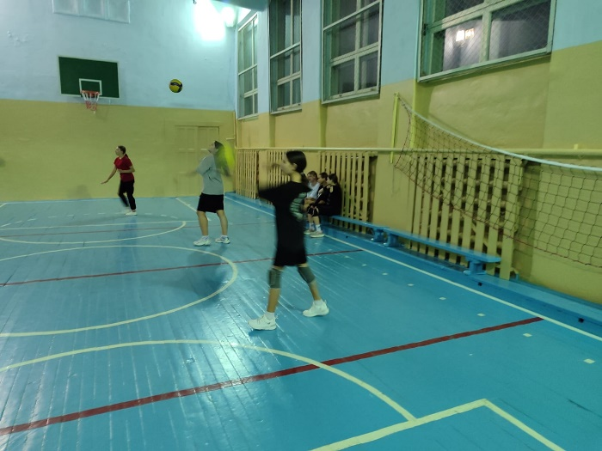

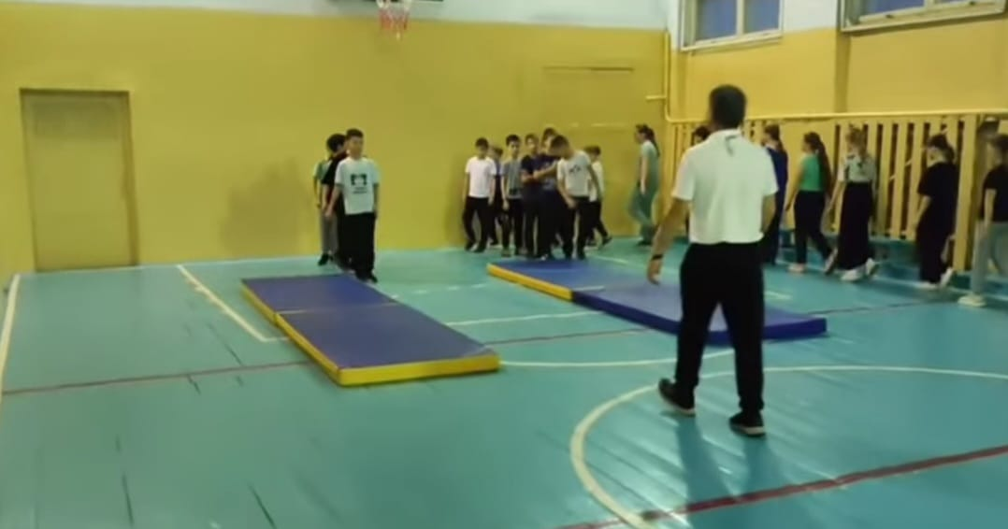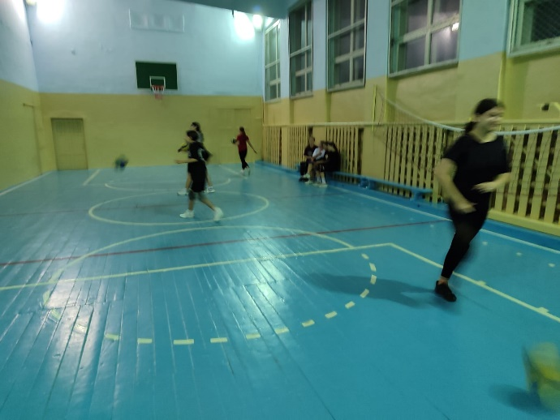15.11. преподаватель физической культуры Касымов К.Ж. провел открытый урок в 5 «В» классе по теме «Выполнение акробатических упражнений». Цель урока - оценивать приобретенные знания, связанные с развитием гибкости, точности выполнения упражнений.

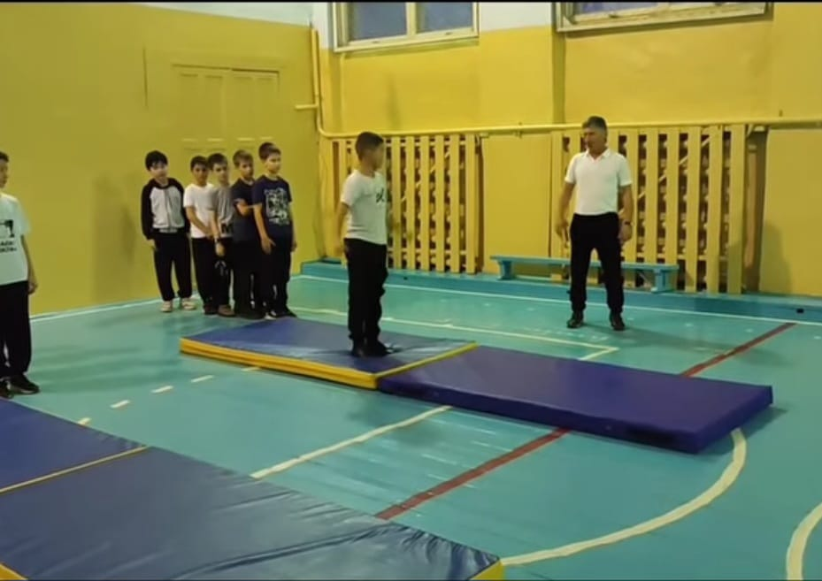

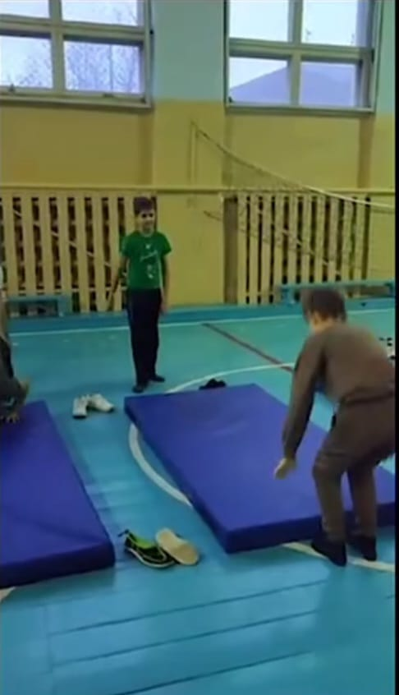15.11. учитель физической культуры Абдрахманов Ж.К. провел открытый урок в 9 «А» классе по теме «Разборка комбинаций акробатических элементов». Педагогом были показаны акробатические упражнения для их отработки и совершенствования в ходе урока.

Учитель физической культуры Карiм Е.А.16.11 провел открытый урок в 6 «А» классе

по теме «Выполнение акробатических упражнений и комбинаций». В ходе проведения

урока для достижения цели проявлять и демонстрировать правильность выполнения упражнений с соблюдением всех мер ТБ. Все учащиеся были задействованы в процессе урока.

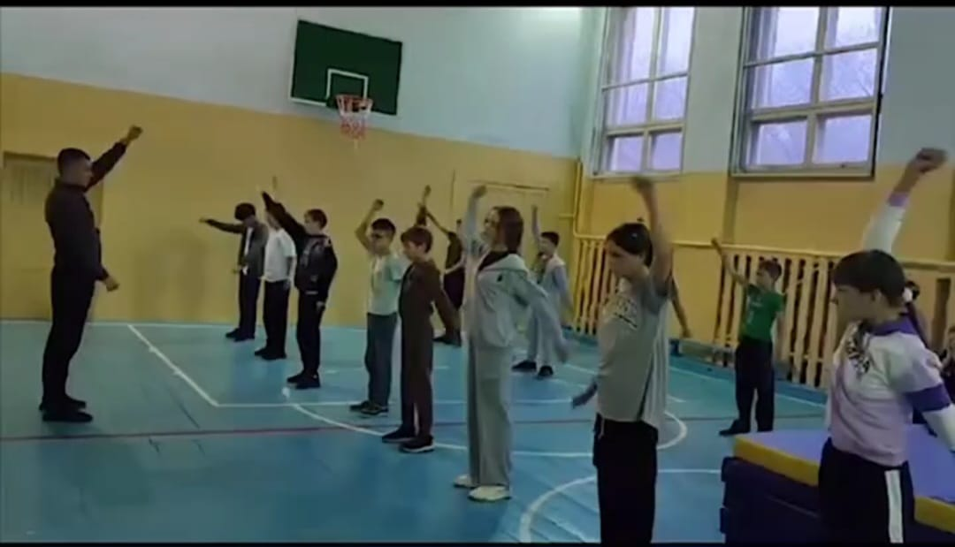

16.11. Карiм Е.А. провел открытую тренировку секции футбола. Тема: «Прием (остановка) мячей. Обучение технике ударов по мячу ногой. Подвижные игры с элементами мини-футбола. ОФП. СФП». Во время тренировочного процесса показана правильная работа с мячом: при остановке мяча одной ногой; при передвижении мяча; двусторонняя игра в мини-футбол.

17.11. учитель НВТП Калашников Е.А провел открытый урок в 10 классе по теме «Огневая подготовка» целью которого было создать условия для ознакомления учащихся с назначением и боевыми свойствами автомата, его устройством, мерами безопасности при обращении с оружием. В ходе урока учитель объяснял и показывал на практике правильность сборки и разборки АК, и ребята с точностью выполняли задания.

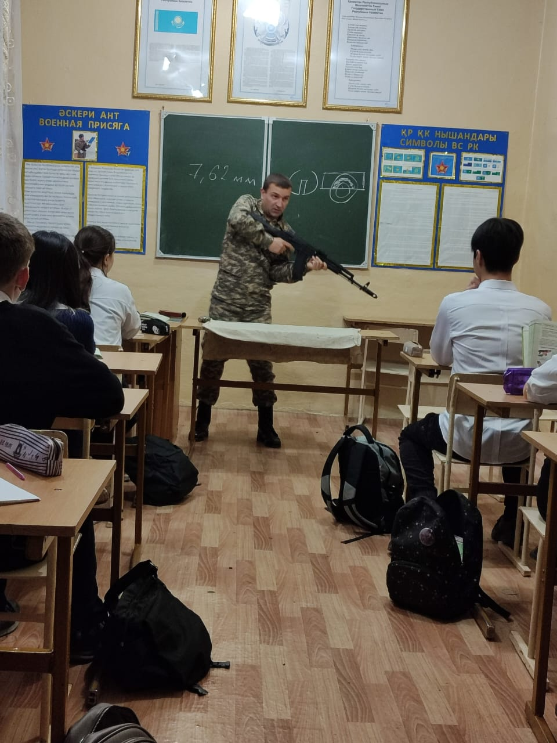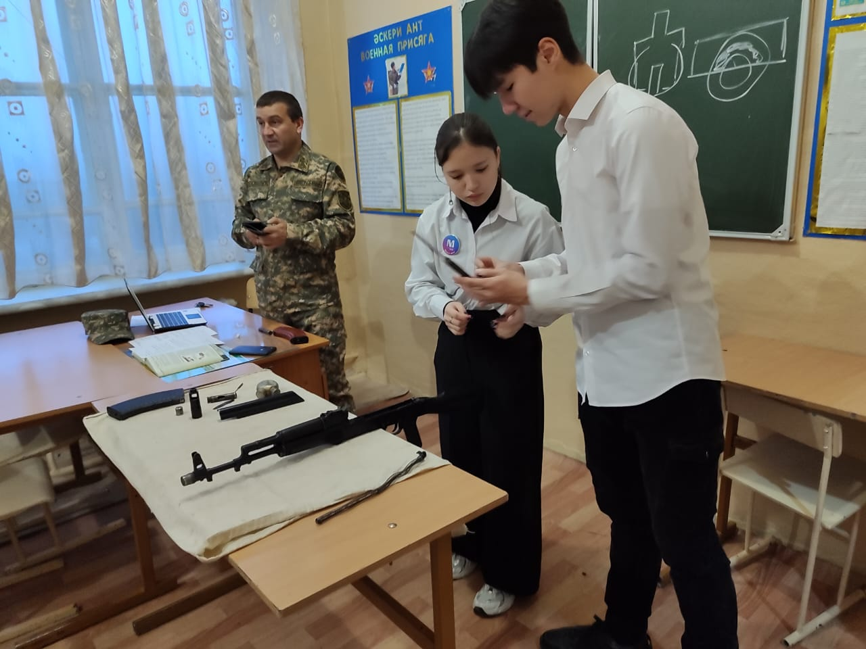

17.11. учитель физической культуры Абдрахманов Ж.К. провел открытую тренировка секции волейбола (юноши) по теме «Элементы верхней подачи». Были отработаны элементы верхней подачи, а также проведена учебная игра с целью закрепления основной темы.

В рамках проведения открытых уроков и внеклассных мероприятий

МО учителей спортивно-эстетического цикла в ОШ №3 им.П.И.Морозова 18.11. была проведена учебно-тренировочная товарищеская встреча по волейболу среди девушек ШГ №1 и ОШ №3. Мероприятие прошло в доброжелательном ключе. Поставленные цели задачи были достигнуты.

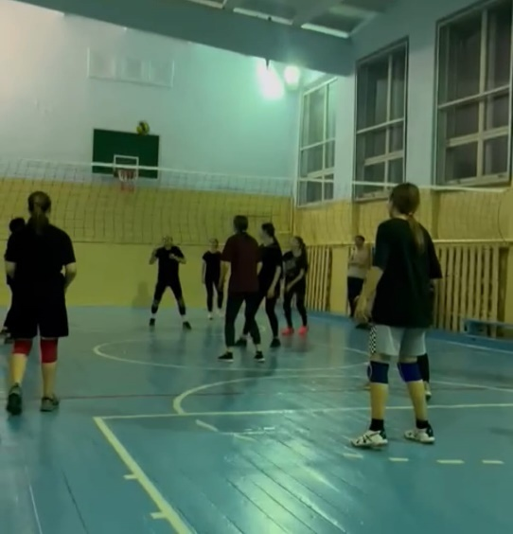

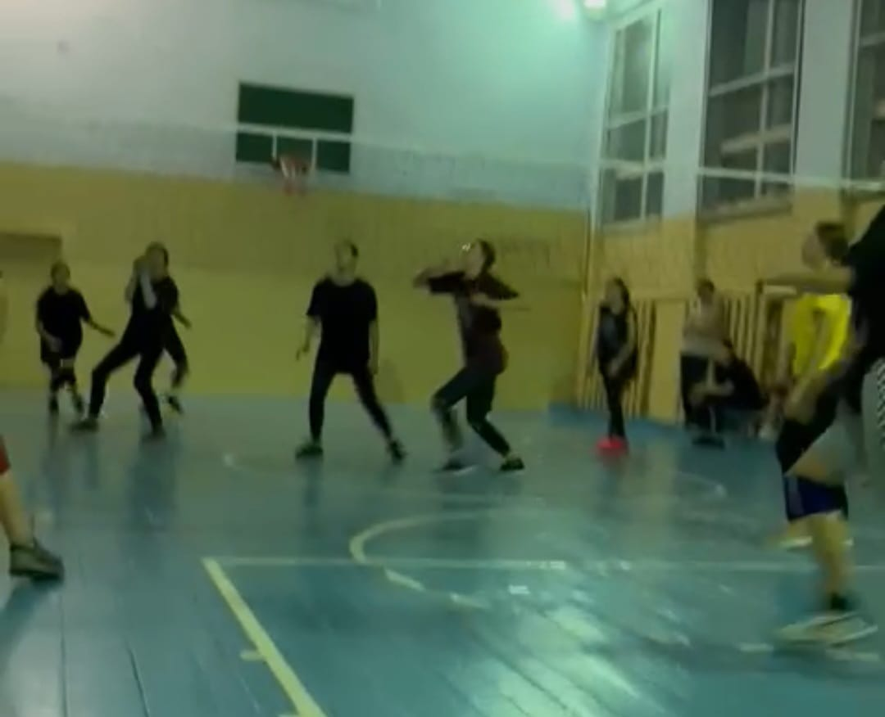

Цель (совершенствование уровня педагогического мастерства учителей на уроках и внеурочное время) в ходе проведенных мероприятий была достигнута.

Руководитель учителей МО ФК Касымов К.Ж.